COLEGIO TÉCNICO PROFESIONAL
PLATANARES
Programa La Compañía
Junior Achievement Costa Rica

Plan de Negocios

Nombre del tutor(a): Minor Hidalgo Leiva
Elaborado por:
Pablo Barrantes Montes, Valeska Cordero Alpízar,
Anyelo Jiménez Fernández, Jocsan Navarro Chacón,
Sebastián Fallas Marín, Alejandro Conejo Mata
Victoria Morales Navarro

Especialidad: Contabilidad
Fecha de entrega: 30 de agosto 2024
2024

Índice
Resumen Ejecutivo 3
Naturaleza del Negocio 5
Antecedentes de la idea de negocios: 5
Justificación de la idea de negocio: 6
Objetivo General: 6
Objetivos Específicos: 6
Metas: 7
Misión: 7
Visión: 7
Valores de la empresa: 8
Estudio de Mercado y Mercadeo 9
FODA – MECA 9
Plan corporativo: 10
Plan de marketing 10
Análisis de la competencia: 10
Estrategia competitiva 11
Ventaja competitiva 11
Mezcla de marketing: 11
Encuesta 14
Estudio Técnico 17
Organigrama 17
Punto de equilibrio 18
Estudio Económico 19
Evaluador de encuestas: 19
Análisis Financiero 19
Contabilidad 19
Diario Contable 20
Mayorización 21
Informe de contabilidad 22

Resumen Ejecutivo
Delifish es la nueva futura empresa costarricense que se dedica a la producción de salchichas a base de pescado, este es un producto sumamente innovador que se destaca por su alto contenido en proteínas, vitaminas y minerales, ofreciendo una alternativa saludable y sabrosa para el consumidor. Este producto es único en el mercado costarricense, ya que no existen productos similares a nivel nacional, únicamente hay en Colombia y México, y en México la empresa se declaró en la quiebra debido a una mala administración del dinero, las dos empresas se enfocaban directamente en salchichas de atún. Delifish tiene como objetivo ser una empresa pionera en el mercado costarricense de salchichas de pescado y expandirse a nivel nacional siempre con una visión a futuro de alcanzar mercados internacionales.
Problema:
En Costa Rica, el mercado de salchichas a base de pescado no existe lo que le presenta a la empresa una gran oportunidad para surgir en el mercado con un producto innovador y saludable. Los embutidos actuales no son nada saludables, y Delifish ofrece una alternativa de un muy rico sabor y muy buena para la salud, mejor que los embutidos existentes en el mercado actual.
Solución:
Se propone la creación de salchichas de pescado que se destacarán por su alto contenido nutritivo y su sabor excepcional. Su receta no solo mejora la salud al ofrecer una alternativa rica en proteínas, vitaminas y nutrientes, agregándole también que es un producto de muy fácil digestión y capaz de fortalecer al sistema inmunológico, este producto satisface las preferencias de los consumidores en busca de opciones más saludables. Además, se planea a futuro crear distintos embutidos de pescado, ya que actualmente solo creamos salchichas, pero crear embutidos de manera general será una gran oferta para los clientes, gente que desee comer alimentos ricos y a su vez saludables.

Resultados esperados:
Con el financiamiento necesario para adquirir maquinaria adecuada y de alta calidad también queremos construir la infraestructura necesaria para alcanzar los estándares de calidad esperados queremos alcanzar el punto de equilibrio en un plazo de 1 año como máximo. La inversión permitirá no solo la producción de salchichas a nivel masivo/industrial sino también una expansión efectiva a nivel nacional. A largo plazo, se busca establecer una presencia internacional y convertirse en líderes en el mercado de embutidos a base de pescado.
Recomendaciones:
Es necesario asegurar el financiamiento necesario para la compra de equipos y la construcción de una planta de producción que cumpla con muy altos estándares de calidad. Además, se planea ser una empresa equitativa que incluya tanto grandes cadenas de supermercados, y tambien minisúper de algunas localidades para garantizar una cobertura amplia y accesible en todo el país.
La empresa está comprometida a ofrecer un producto de alta calidad que no solo cumpla con los estándares nutricionales más exigentes, sino que también satisfaga el gusto de los consumidores, estableciéndose como la mejor opción en el mercado de salchichas y embutidos a base de pescado.

Naturaleza del Negocio

Antecedentes de la idea de negocios:
La alimentación es fundamental para un estilo de vida saludable, la carne es una fuente importante de proteínas que son esenciales para el crecimiento.
Pasaron miles de años en que estos homínidos comían la carne cruda. Hace 800.000 años se domesticó el fuego. Hay que tener en cuenta que la cocción facilitó la masticación y la extracción de nutrientes de alimentos vegetales y animales.
Desde la antigüedad, el hombre ha buscado preservar la carne para extender su duración y, por lo tanto, tener provisiones de alimentos.
Un método importante de almacenar los alimentos fue la creación de embutidos los cuales funcionan para preservar la carne.
Sin embargo, la producción de embutidos proliferó hasta el valioso descubrimiento de la sal. El uso de la sal se remonta a 2670 aC, momento en el cual hay indicaciones sobre el primer descubrimiento de una solución salina en China.
En la Edad Media, la fabricación de embutidos experimentó un gran auge en muchos lugares de Europa, entre ellos España, por lo que algunos productos fueron nombrados el nombre del lugar de donde provenían. En ese tiempo, se desarrolló la forma de hacer estos productos cárnicos.
En la segunda mitad del siglo XVII y principios del XIX, comenzó la era moderna con la revolución industrial, que causó un fuerte impacto y un gran desarrollo en todas las áreas. La maquinaria industrial comenzó a despegar y la producción de alimentos se utiliza como primera tecnología para la fabricación industrial de productos relacionados con la carne.
El primer embutido de pescado del mundo, fabricado en la Marina Alta, es ya una realidad. Y será el público comarcal el primero en poder probarlo. Tras meses de prueba en su fábrica de Pedreguer, AMMA (Aliments Marins de la Marina Alta), la agrupación de productores que une a las cofradías de pescadores de Dénia, Xàbia y Calp, por fin saca al mercado su primera línea de productos con la marca Baker.
Al descubrir que en Costa Rica no existían el embutido de pescado tuvimos la iniciativa de crear la primera salchicha de pescado para el comercio.

Justificación de la idea de negocio:
El motivo de la creación de la salchicha fue el innovar a nivel nacional e Internacional aunque en otros países ya se halla surcado en este producto ya que nuestro objetivo es dar una salchicha no sólo sabrosa si no también saludable y encontrar la manera de ser reconocidos por nuestro producto y buena fama, buscamos excelencia, ser un ejemplo a seguir para los emprendedores, buscamos entregar motivación a las personas que desean emprender en el mundo empresarial, queremos ser una empresa sostenible, ser nuestros propios proveedores del pescado, tener instalaciones amigables con el ambiente, dicho antes, no solo buscamos dinero y fama, buscamos confianza en el cliente. ¿Por qué comprar nuestro producto? El pescado resulta una gran fuente de vitaminas y/o proteínas, es un producto muy sabroso, innovador y con una calidad excelente, pasando todas las pruebas sanitarias y siendo, ya anteriormente mencionado, sabroso y altamente aseado.

Objetivo General:
Fomentar a nuestros clientes el consumo de pescado a través de los embutidos que ofrecemos, estos son de alta proteína, rico sabor, buena calidad, muy recomendable el consumo de este producto para los adultos mayores a generar más fuerza y los niños que están en crecimiento

Objetivos Específicos:
- Hacer de nuestra empresa una que genere confianza y respeto en los clientes, gracias a la buena imagen de la empresa.

- Crear un producto alto en proteínas y de un sabor realmente muy rico.

- Alcanzar un alto nivel de comercialización a nivel cantonal.

Metas:
1) Fomentar respeto y seriedad.

2) Incrementar las ventas un 25% a nivel cantonal en 6 meses.

3) Aumentar la calidad del empaque del producto en al menos 8 meses.

4) Mejorar el sabor del producto en un tiempo mínimo de 2 meses.

5) Aumentar el valor total de la empresa en un 30% en 12 meses.

6) Mejorar las estrategias de venta un 50% en 7 meses.

Misión:
Delifish nació para innovar, para crear, para ayudar a las personas a conseguir ese alimento tan saludable y rico que todos buscan no lo hacemos por nosotros, lo hacemos para que el público tenga excelencia y calidad al alcance de su mano.

Visión:
Queremos ser una empresa reconocida a nivel nacional e internacional gracias a la confianza que inspiramos en las personas que compran nuestro producto, a la seriedad del rostro de la empresa, a la creatividad de la creación del producto, al amor con el que hacemos lo que hacemos, queremos ser una empresa querida por el pueblo costarricense.

Valores de la empresa:
Delifish desea fomentar los siguientes valores:
Respeto:
Significa preocuparse por el impacto de nuestras acciones en los demás, ser inclusivos y aceptar a los demás por lo que son, incluso cuando son diferentes. El respeto se implementará en nuestra empresa respetando a los empleados de Delifish y cualquier otra empresa.
Honestidad:
Hablar y actuar con sinceridad, es más que no mentir, engañar, robar o hacer trampas. Al igual que como se mencionó anteriormente vamos a trabajar y a hablar con la verdad, sin mentir acerca de que somos, que hacemos y cómo lo hacemos.
Tolerancia:
Capacidad de aceptación de una situación o de otra persona o grupo considerados diferentes. Debemos entender que no todo es como deseamos, por ejemplo, un funcionario no se puede presentar a las instalaciones debido a motivos de fuerza mayor.
Lealtad:
Cumplimiento de lo que exigen las leyes de la fidelidad y las del honor. Para efectos de nuestra empresa pretendemos usar este valor junto a los mismos integrantes de la empresa, tanto empleados como asociados o accionistas.
Equidad:
Cualidad que mueve a dar a cada quien lo que merece sin exceder o disminuir: Así es, la equidad es algo que vamos a promover en nuestra empresa, de tal manera que todas las personas recibirán el trato que merecen sin violentar o exceder sus derechos como persona, las personas obtendrán un sueldo acorde a su funcionalidad o rol en la empresa.

Estudio de Mercado y Mercadeo

FODA – MECA
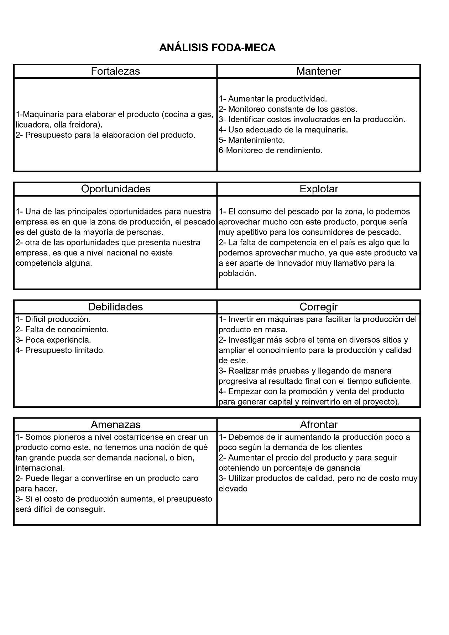
Encuesta y el evaluador de encuestas: omitir la parte de ganancias (analizar los resultados del excel que ya fue presentado)

Plan corporativo:
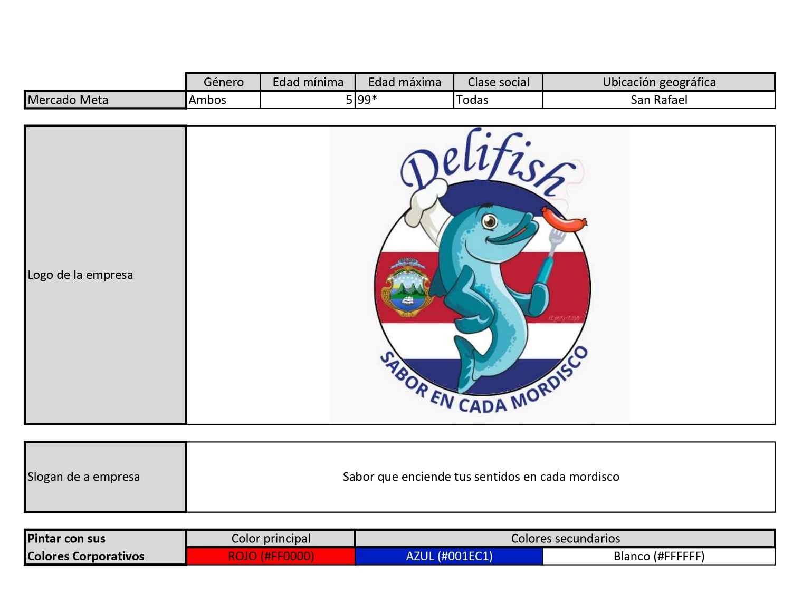

Plan de marketing
Análisis de la competencia: No tenemos una competencia directa, de hecho, somos los únicos a nivel nacional que creamos las salchichas de pescado, e internacionalmente, solo hay una empresa que fabrica un producto como este, mas no es el mismo, además, no han intentado expandirse a nivel mundial, por ende, la competencia que tenemos en el aspecto de las salchichas de pescado, es básicamente nula, pero si hablamos de competencia en la fabricación de embutidos, tenemos varias empresas, tales como: Kimby, Pipasa, Cinta Azul, Tres jotas, entre otros. Mas no tomamos esto como competencia, ya que no fabrican ningún embutido de pescado, o más específicamente, salchichas de pescado.

Estrategia competitiva: Nicho de mercado: Planteamos vender nuestro producto a todo aquel que guste de este, no tenemos a una parte especifica de la sociedad a quien queramos distribuir este producto, ya que, este posee muchas proteínas y puede ser saludable tanto para personas adultas, como para adultos mayores, niños, o en general, quien guste de nuestro producto, buscamos ser la mejor opción para el cliente, inspirar excelencia al consumidor. Ser de los principales rostros empresariales en Costa Rica.
Ventaja competitiva: La fabricación del producto es sumamente difícil de crear, el sabor, la textura, el color y todo lo que conlleva la fabricación de la salchicha no es nada fácil, y aún más difícil hacer de esto un producto amigable con el ambiente y 100% natural.

Mezcla de marketing:
- Producto:
- Descripción:
Rico, practico, fácil de cocinar, accesible, bueno para la salud, confiable, amigable con el ambiente, somos una buena opción para el consumidor, y somos una empresa sumamente comprometida.
- Atributos:
Bajo en colesterol y grasas saturadas, gran cantidad de proteínas buenas para la salud del cuerpo humano, extremadamente saludable y ayuda en el crecimiento de los niños, o bien, en el bienestar de los adultos mayores, para los huesos y demás, y posee también un delicioso sabor, agradable para el paladar y buena para la salud ¿Qué más podemos pedir?
- Empaque:
Amigable con el ambiente y fácil de manipular, conserva el producto en buenas condiciones durante un tiempo prudente.

- Presentaciones a la venta.
Queremos presentarnos como personas serias pero amigables y sociables a la vez, precios accesibles y regalías a los clientes, seguidamente hacer anuncios, y colocar publicidad en puntos estratégicos, distribuir a un precio barato y entregar calidad y excelencia al cliente.
- Precio:
- Análisis del precio de competidores del mercado
No tenemos un precio con el cual competir ya que este producto no existe en Costa Rica, y a nivel internacional, solo en México, y el precio regular de las salchichas ordinarias es de entre 1200 colones hasta 2400 colones, pero debemos tomar en cuenta que estas son salchichas de otros tipos de carne, no salchichas a base de pescado.
- Estrategia de precio:
No tenemos una estrategia como tal de el porque del precio de la salchicha, sabemos que es un precio accesible para la mayoría de personas, mas no podemos reducir el precio del producto porque el pescado no es fácil de conseguir y también, el precio de un pescado de calidad, no es barato, talvez no entregamos el producto más barato del mercado, pero si, uno de los que posee la mejor calidad.
- A quienes va dirigido:
Nuestro producto va dirigido a cualquier persona que le guste el sabor de este, a niños porque la salchicha posee proteínas que les puede ayudar en su crecimiento y salud, a adultos o deportistas porque en general, las proteínas que posee son buenas para cualquiera, y para adultos mayores ayuda a la salud física y mental.
- Plaza:
- Puntos de venta:
Planeamos distribuir nuestro producto a nivel distrital, pasando por los hogares ofreciendo las salchichas de Delifish, dependiendo de nuestro éxito en ventas de la elaboración, venderemos el producto al por mayor en supermercados, ya sea a nivel distrital, o bien, cantonal
- Logística:
Nuestro producto será distribuido en un vehículo con las condiciones específicas para que este no se deteriore o se dañe en su camino hasta el lugar de venta, dependiendo del lugar al que este se dirige, se cobra una tarifa extra que sería el precio del transporte de la salchicha.
- Publicidad y promoción:
- Creación de páginas web o redes sociales:
Hoy en día, no hemos creado una página en sí, pero actualmente se está trabajando en una, aun no se ha lanzado la página. Nuestra empresa utilizara las plataformas como Facebook e Instagram, para compartir información relacionada con nuestro producto, interactuar con clientes potenciales, ofrecer promociones especiales y obtener retroalimentación instantánea, habilitaremos también las compran en línea y se hará entrega el mismo día (se cobra tarifa extra por la entrega del producto a la puerta de su hogar).

- Brochures, banners, etc.
En los Brochures pondremos únicamente la información necesaria, tales como lo son, nombre del producto, eslogan, lugar de venta original (fabrica), lugares donde estos se venden (puntos en donde distribuimos el producto), nombre de la empresa y nombre del emisor, y en los Banners, fotos del producto y empresa, y un link o QR para acceder a la página de manera directa.
- Brindar los ejemplos visuales:
Encuesta
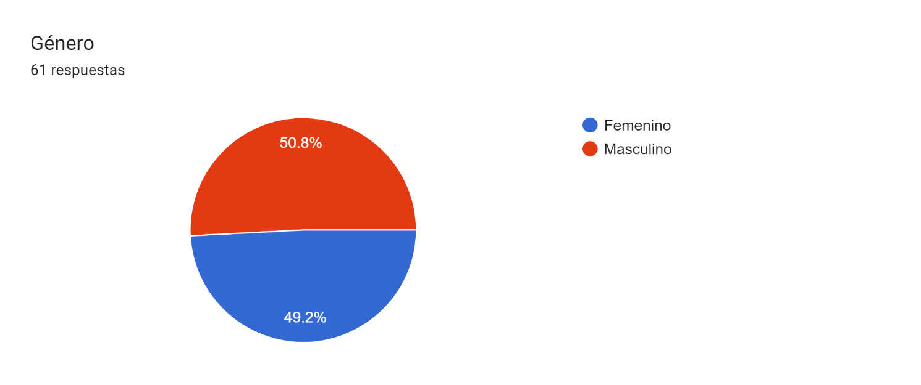
Según la encuesta hay un total de 50,8% (31) masculino y un 49,2% (30) femenina.
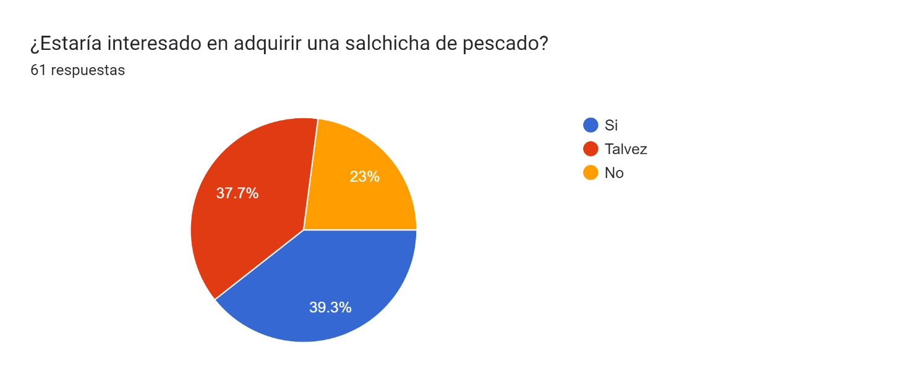
Consideramos que la mayoría están de acuerdo en adquirir una salchicha de pescado

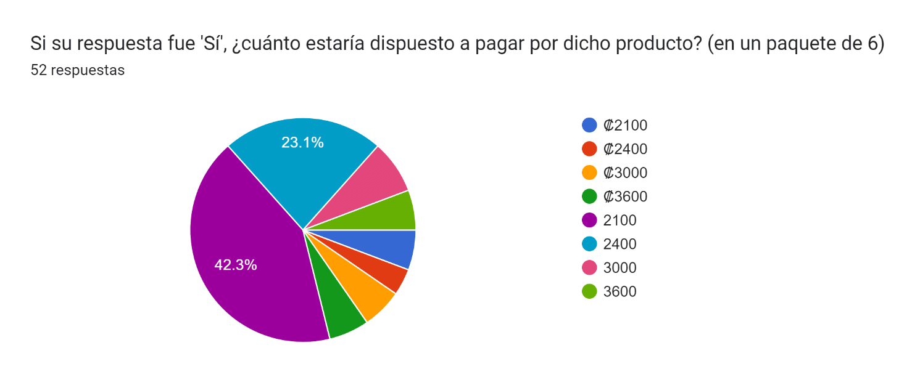
El 42,3% (22) están dispuestos a comprar el embutido en ₡2100, el 23,1% (12) lo comprarían en ₡2400, el 7,7% (4) lo comprarían en ₡3000 y el 5,8% (3) lo comprarían en ₡3600

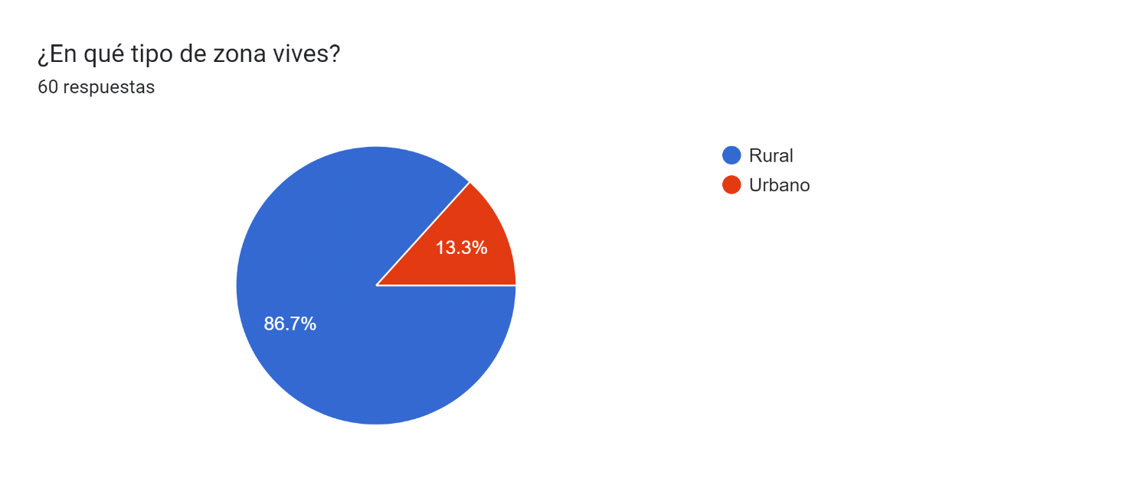
Hay 52 personas que viven en viven en zonas rural y muy pocas personas que son 8 viven zonas urbanas
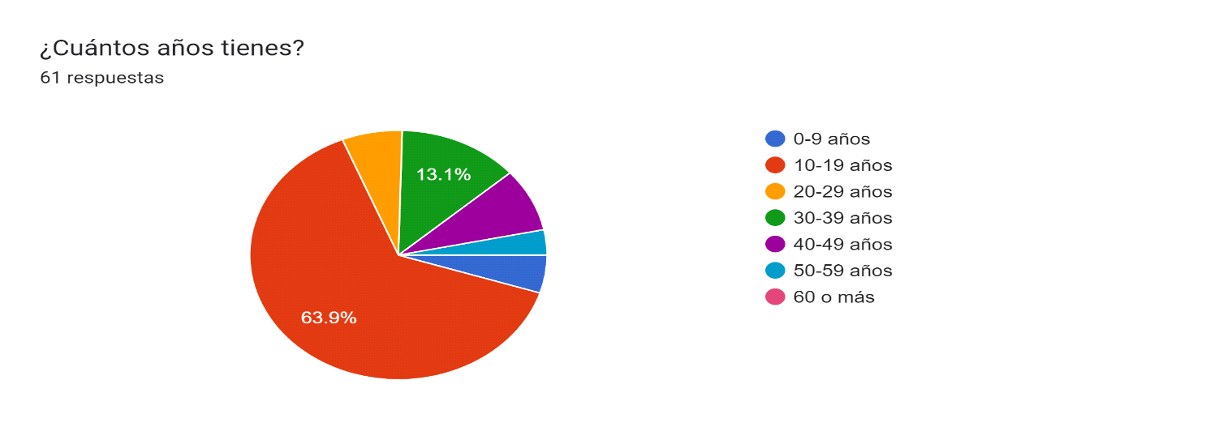
De 0 a 39 años hubo 54 personas que comprarían el producto, de 40 en adelante 7 personas les gustaría adquirir nuestro producto, los jóvenes de 10 a 19 años son los que más consumen el producto

- Tipo de promociones que van a dar con el producto:
- 2 x 1.
- Regalías.
- Descuentos en ferias.
- Rifas

Estudio Técnico

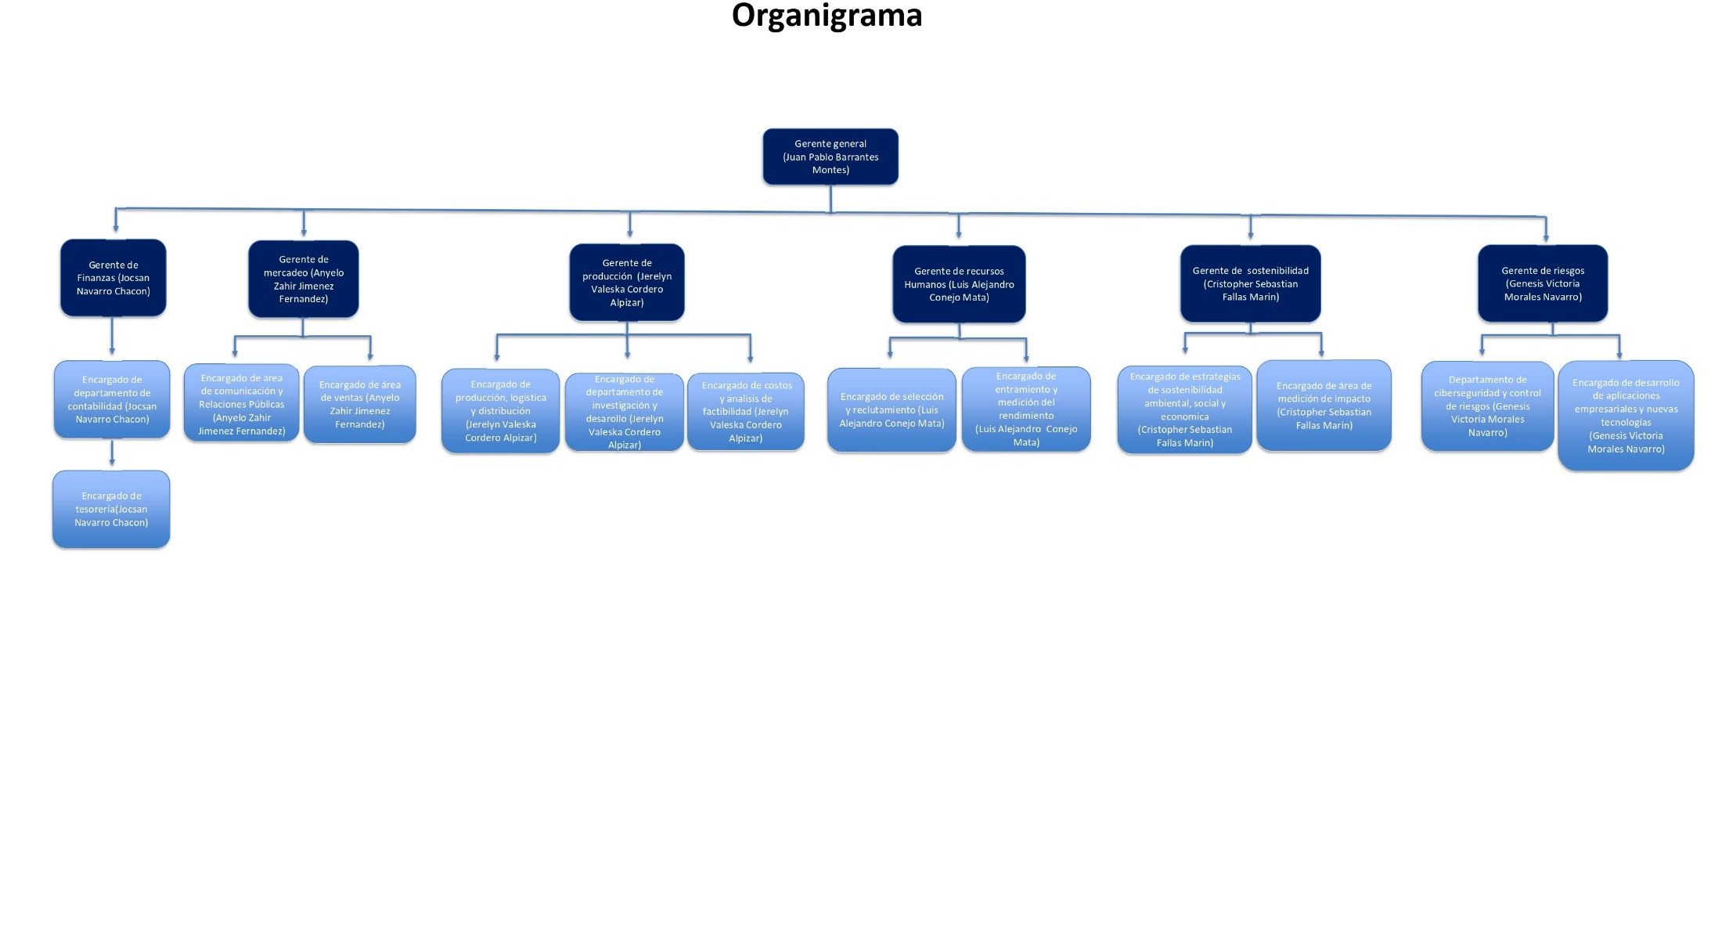
Organigrama

Punto de equilibrio
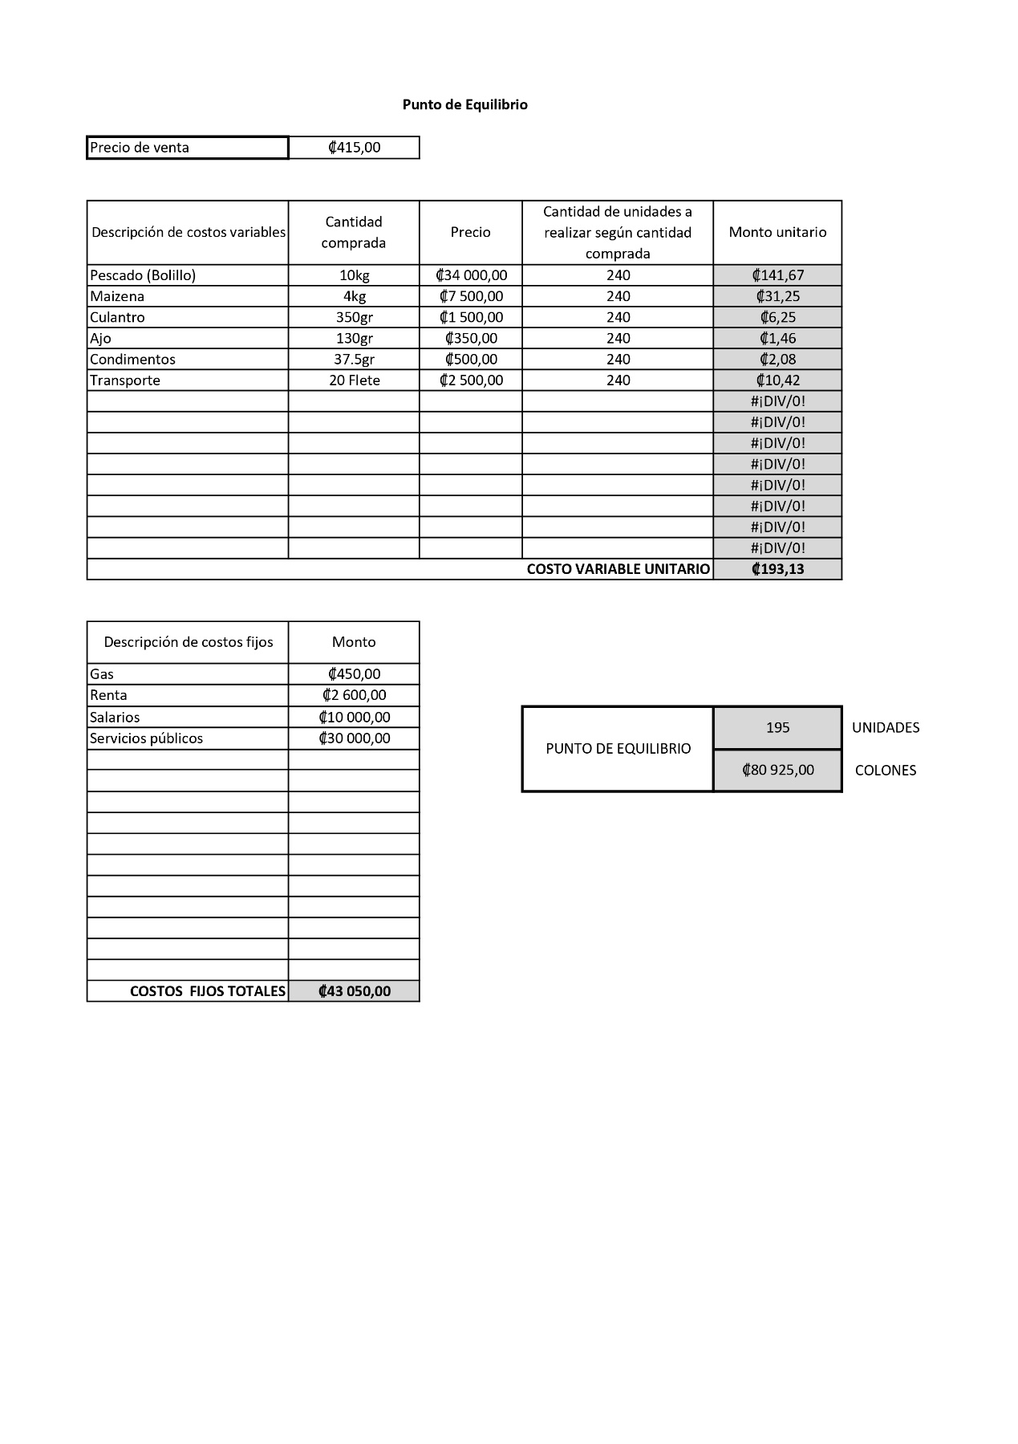

Estudio Económico

Evaluador de encuestas:
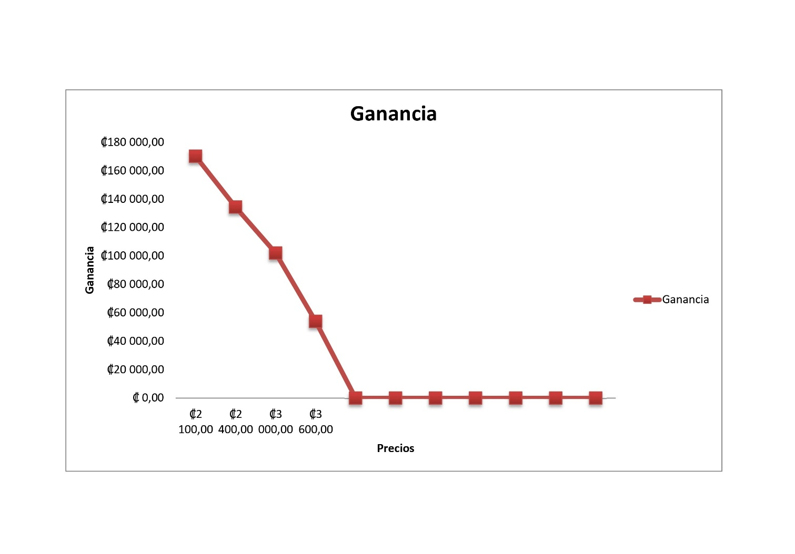
El precio de 2.100 colones fue seleccionado según los resultados de la encuesta, lo que ha generado una mayor demanda. Se estima que la ganancia rondará los 170.000 colones, según el análisis del evaluador de encuestas.

Análisis Financiero

Contabilidad
El análisis financiero muestra una pequeña pérdida debido a que el producto desarrollado de las salchichas de pescado bajo el nombre de la empresa Delifish, no se vendió durante la feria del producto. La principal razón de esta falta de ventas fue la ausencia de un empaque adecuado para el producto. Actualmente, estamos explorando estrategias y alianzas clave para solucionar el empaquetado del producto.
Sin embargo, es importante mencionar que, a pesar de la pérdida, los números muestran una situación positiva para la empresa. La pérdida fue mínima y estuvo relacionada con los costos de la degustación realizada durante toda la actividad. Esto sugiere que, a pesar de no haber concretado ventas, el impacto financiero fue bajo, lo cual es un indicio de una buena perspectiva para la empresa a mediano plazo, siempre que se logre solucionar el problema del empaque.
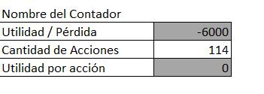

Diario Contable

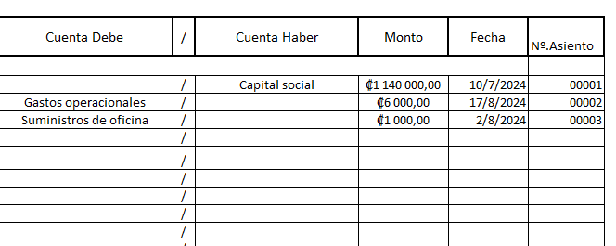

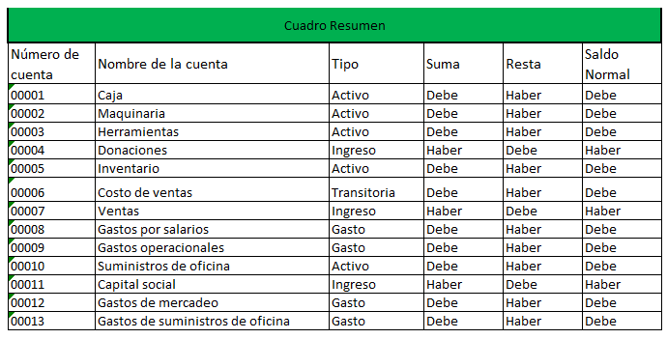

Mayorización

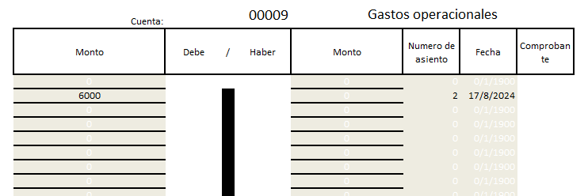

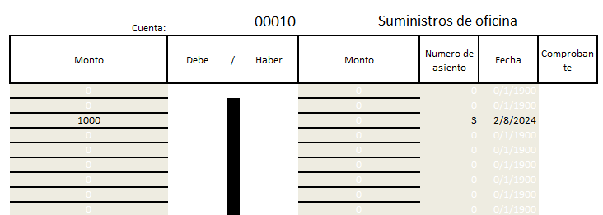

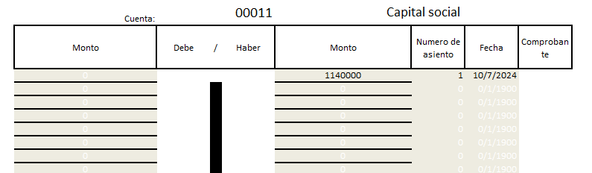
Nota: El capital social se mantuvo en ese valor debido al valor asignado a las acciones de cada gerente.

Informe de contabilidad

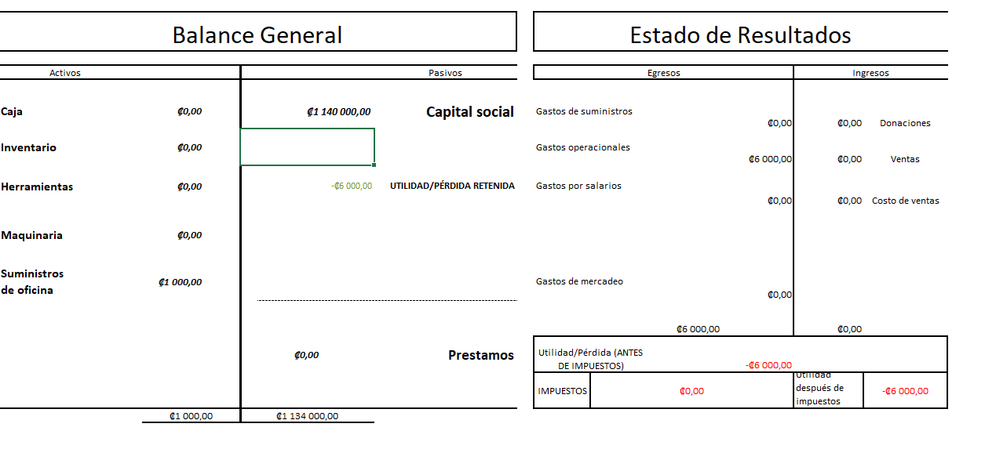
Flujo de caja
